


Actividad | #1 | Instalación XCode Desarrollo de Aplicaciones Móviles III
Ingeniería en Desarrollo de Software

TUTOR: Sandra Lara

ALUMNO: Erick Alfredo Quiroz Figueroa

FECHA: 24/07/2026

Contenido
Desarrollo 3
Codificación 3
Prueba de la aplicación 4

Desarrollo

Codificación

import Foundation

var numero : Int;
print("Dime un numero: ")
numero = Int(readLine()!)!
if numero % 2 == 0
{
print("El numero es par")
}
else
{
print("El numero es impar")
}
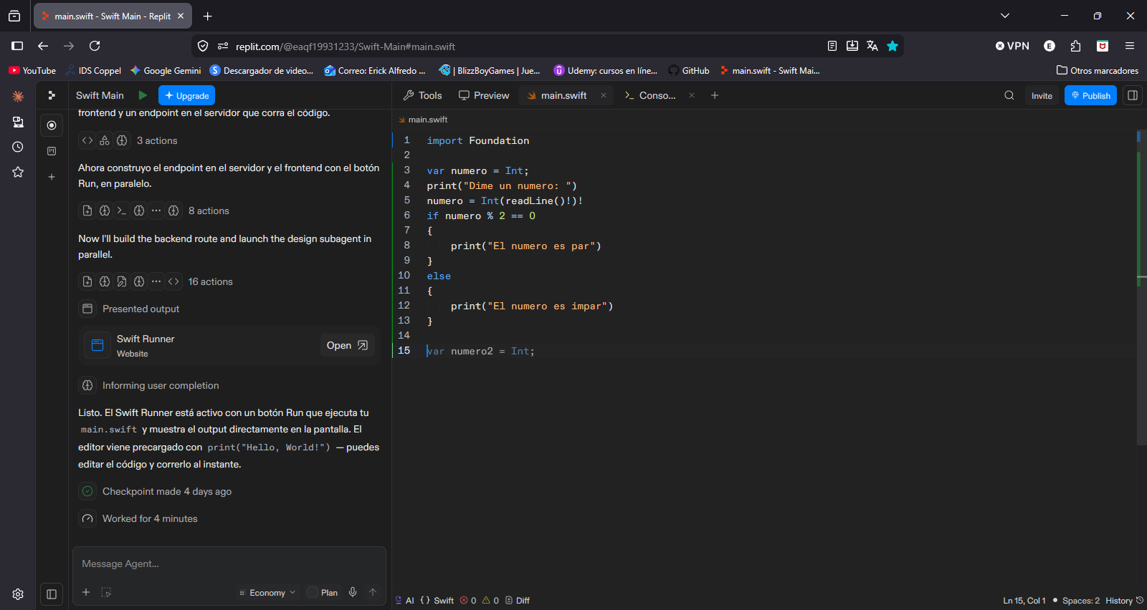

Prueba de la aplicación

